- What is COVID-19? How it is different from and similar to other outbreak diseases from the past?

【正文】
- 什么是COVID-19?
COVID-19全称Corona Virus Disease 2019，中文译名为“2019冠状病毒病”， 其名称解释为：CO代表冠状（Corona）， VI代表病毒（Virus）， D代表疾病（Disease）， 19则因为疾病爆发于2019年。它是由世界卫生组织宣布新型冠状病毒所引发的疾病，但其病毒名称则为2019 -nCoV，在2019年12月的时候，湖北省武汉市陆续出现多起病毒性肺炎病例，均诊断为病毒性肺炎/肺部感染，起初外界对这种病症的称呼各不相同，但都带上了“武汉(Wuhan)”这一地名。2020年1月12日，WHO正式将造成武汉肺炎疫情的新型冠状病毒命名为“2019新型冠状病毒(2019 -nCoV)”，其中n代表 novel，是新的意思，CoV代表coronavirus，是冠状病毒的意思。另外，因其基因序列与SRAS冠状病毒相似，它的官方名称还有“SARS-CoV-2”。
2019 -nCoV是人类冠状病毒中的第七种，属于 Beta 冠状病毒。这里先解释下什么是冠状病毒，冠状病毒是一种具有包膜的单股正链RNA病毒，广泛存在于人类、哺乳动物和鸟类宿主，可以导致呼吸道、肠道、肝脏和神经系统疾病。电子显微镜下可观察到其外膜上有明显的棒状粒子突起， 形态似皇冠，故名冠状病毒，而Beta是病毒的不同变种的意思。相关研究推断该种病毒的自然宿主可能是蝙蝠，它通过S-蛋白与人ACE2互相作用的分子机制，来感染人的呼吸道上皮细胞，具有很强的对人感染能力。
新型冠状病毒肺炎潜伏期1～14天，一般3～7 天。发病年龄集中在40～60岁。以男性、有基础疾 病者居多，可有儿童发病。新型冠状病毒肺炎临床 症状主要为发热，多为高烧( ＞38℃)，少数为低烧 ( ＞37． 3℃) ，伴干咳、乏力等，并逐渐出现气短、呼吸困难。值得注意的是，部分病例以消化系统症状为首发表现:如轻度纳差、乏力、精神差、恶心呕吐、 腹泻等;以神经系统症状为首发表现:如头痛;以心血管系统症状为首发表现:如心慌、胸闷等;以眼科症状为首发表现:如结膜炎。病情严重者急速进展为急性呼吸窘迫综合征(ARDS)、脓毒症、肾功能衰竭、难以纠正的代谢性酸中毒和出血凝血障碍。
- 与过去爆发性疾病的对比
本次对比将选取另外两种病毒：严重急性呼吸综合征（SARS）和甲型流感(2009－H1N1)。并从以下几个角度去判别三种病毒的相似与相异点。
传播途径：三种疾病皆可通过飞沫和接触传播，甲流可经气溶胶传播；新冠在密闭空间、高浓度、无防护情况下有可能经气溶胶传播。
易感人群：人群普遍易感，SARS和COVID-19以青壮年和老年人发病为主，COVID-19患者中50~59岁占比例最高，SARS患者中20~29岁占比例最高；甲型H1N1大流感以儿童和青少年发病为主，10~19岁患者占比例最高。
潜伏期：甲型H1N1大流感最短，通常为1~3天；SARS和COVID-19相似，为14天内，多数病例为1周内。
基本再生数（R0）：SARS的R0是2~4，甲型H1N1大流感R0在三种疾病中最低，约为1.5，COVID-19目前研究结果约为2.2~3.8。
重症比例：SARS和COVID-19的重症（含危重症）比例约为20%，甲型H1N1大流感重症比例为1.0%~4.6%。
传染力与传播范围：在传染力上，COVID-19感染人数远远超过SARS感染者，但其传播范围，在疫情爆发初期时，H1N1传播范围更广，对全球范围内国家的波及速度更快。
病死比例：在死亡率比例上，截止 2020年2月20日，COVID-19引起感染的死亡率约为2.84%，明显低于SARS死亡率10.87%。但相较于甲型H1N1更为严重，其流感病死率有报道是0.4%，还有的报道是1.1%，且病死例也少于COVID-19。
病例数：SARS报告病例数最少，流行期间全球发生8千余例；甲流H1N1大流感缺乏全球报告数据，美国估计的甲流H1N1大流感发病数接近6000万；截至4月6日，全球报告的COVID-19患者已超过120万例。
临床表现：三种疾病的共同临床表现都有发热。SARS和COVID-19临床表现类似，主要包括发热、咳嗽、气促，在肺部侵袭中COVID-19同时侵犯双肺的比例更高。在肺部损害机制中，COVID-19感染导致炎性细胞因子明显增加；对于消化系统，两者出现最普遍的症状均为腹泻；甲型H1N1大流感也有咳嗽，出现明显的上呼吸道症状，有咽痛和卡他症状；也会出现胃肠道症状。
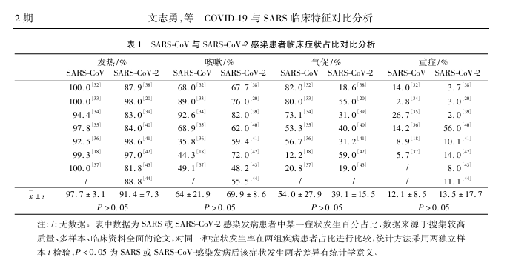

【参考文献】
- 刘昌孝，王玉丽，闫凤英：《认识新型冠状病毒肺炎，关注疫情防控药物研发》，载中国抗生素杂志2020年2月第45卷第2期，第93-102页
- 史河水，韩小雨，樊艳青，梁 波，杨 帆，韩 萍*，郑传胜*：《新型冠状病毒(2019-nCoV) 感染的肺炎临床特征及影像学表现》，载临床放射学杂志2020年第39卷第1 期，第8-11页
- 张荣强 刘辉 李凤英 李向文 刘启玲 李星慧 孙娜 张蓓 史传道：《全球新型冠状病毒肺炎(COVID－19)与甲型流感(2009－H1N1) 疫情初期的流行病学 对比分析及中医药防治策略研究》，载陕西中医药大学学报2020 年9 月第43 卷第5期，第1-6页
- 文志勇，刘伟华，冉云，谭松龄，黎艳，陈杰，李兴，龚敏，文剑波，刘志平：《COVID-19 与 SARS 临床特征对比分析》，载赣南医学院学报2020年02月第40 卷第2期，第109-115页
- 王华庆：《新冠、甲流与非典：流行病学与临床特征比较，谁更“危险”？》，https://www.thepaper.cn/newsDetail_forward_7192972，访问日期：2024年12月24日

作者贡献：回答了第一个问题，有关COVID-19是什么以及它与其他爆发性病毒的相似相异点，搜集了有关COVID-19和其他病毒的资料，并将其整合。

